Zestaw zadań rewalidacyjnych 01.06-05.06.2020 klasa V
Poniedziałek 1 zadanie:

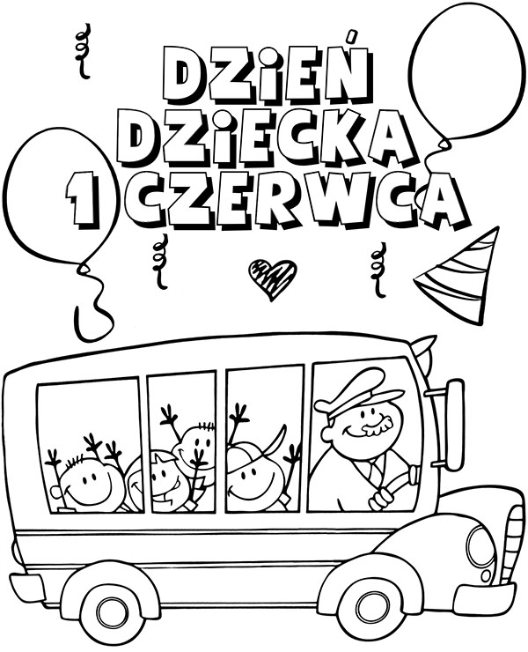

Wtorek 1 zadanie:
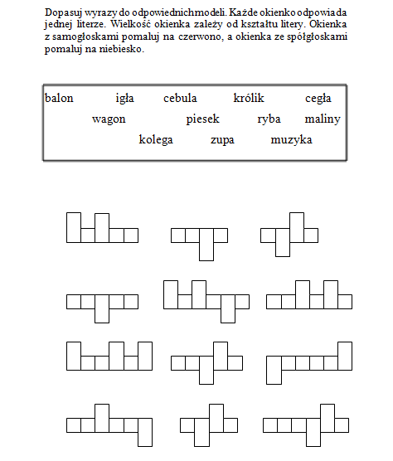

Środa 1 zadanie: Przeczytaj tekst i odpowiedz na pytania poniżej.
Wycieczka do Warszawy

Jestem uczniem V klasy. Mieszkam i chodzę do szkoły w Częstochowie. 15 października 2019 roku, razem z moją klasą, wybrałem się na wycieczkę do Warszawy. Obudziłem się w doskonałym humorze, o godzinie 7.00 Było bardzo pogodnie. Słońce pięknie świeciło. O 7.45 wszystkie dzieci zebrały się pod szkołą. Punktualnie o 8.00 pożegnaliśmy się z rodzicami i wyruszyliśmy z do Warszawy. Po drodze mijaliśmy wiele miast. Między innymi: Piotrków Trybunalski, Łódź, Łowicz, Sochaczew. Do Warszawy dojechaliśmy w samo południe. Zwiedzanie stolicy rozpoczęliśmy od Starego Miasta. Największe wrażenie zrobiły na nas wnętrza Zamku Królewskiego. O godzinie 14.00 zjedliśmy obiad w restauracji Bazyliszek. Po smacznym posiłku wybraliśmy się na spacer do Łazienek. Mogliśmy tu zobaczyć Pomnik Fryderyka Chopina, pod którym, w lecie, odbywają się koncerty fortepianowe. Pływaliśmy gondolą, karmiliśmy wiewiórki, podziwialiśmy piękne pawie. Następnie pojechaliśmy do Pałacu Kultury i Nauki. Swoją siedzibę ma tu wiele instytucji. Znajdują się tu trzy teatry (Teatr Studio, Teatr Dramatyczny i Teatr Lalka), kino, basen. Windą wjechaliśmy na 30. piętro skąd mogliśmy podziwiać panoramę Warszawy. W kinie obejrzeliśmy film „Czarnoksiężnik”. Seans rozpoczął się o godzinie 16.00, a zakończył się o 17.30. O godzinie 18.00 wyruszyliśmy w drogę powrotną do Częstochowy. Do naszego miasta dojechaliśmy po czterech godzinach.
Wszyscy byli bardzo zadowoleni i mimo zmęczenia, w doskonałych humorach. Będziemy długo wspominać wycieczkę do stolicy.

- Jakie miasta mijały dzieci w drodze do Warszawy?

- O której godzinie dzieci dotarły do stolicy?

- Ile trwała podróż z Częstochowy do Warszawy?

- Gdzie, w lecie, odbywają się koncerty fortepianowe?

- Jakie miejsca zwiedziły dzieci w Warszawie?

- Ile minut trwał film „Czarnoksiężnik”

- Co znajduje się w Pałacu Kultury i Nauki?

- O której godzinie dzieci wróciły do Częstochowy”

Czwartek 1 zadanie :
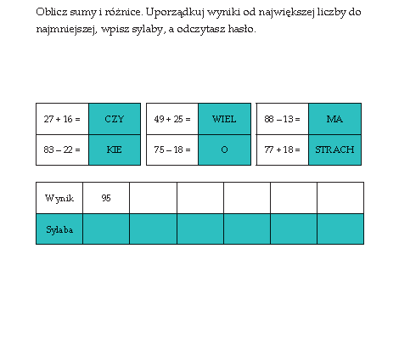
Piątek 1 zadanie:
